Mein Jahres-Wechsel-Wunsch für das Jahr 2021 /2022
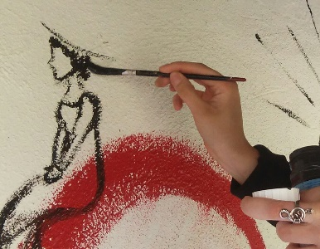
Am Anfang steht die Idee, der Wunsch etwas „wundervolles zu erschaffen und es zu teilen“
Die Dankbarkeit, die Möglichkeit dazu zu haben, hierher geboren worden zu sein..
Dann folgt das Durchhalten, daß immer wieder aufstehen, so wie ein gut verwurzelter Baum. Mutter Erde lehrt uns…Er hat so viele Narben- so viele Stürme erlebt- jedoch ER bricht nicht …..
…..auch WIR und ganz bestimmt auch DU-IHR, habt dies auch immer wieder geschafft, denn
das LEBEN ist so schön, soo einzigartig, sooo „besonders“.
Und auch für 2022 gibt es nach geschlossenen -NEUE offene Türen, wir werden danach suchen…..

ALLEN welche uns auch in 2021 die Treue hielten, ALLEN welche mit uns sind….DANKE!

Unser wichtigster Wunsch an EUCH „ bleibt gesund und all Eure Lieben“
herzlich Natalia und alle Lebewesen hier vom S´Fleckli
